XIX Zjazd Polskiego Towarzystwa Badań
Radiacyjnych im. Marii Skłodowskiej-Curie

Gliwice, 22-24.09.2022

Drugi komunikat

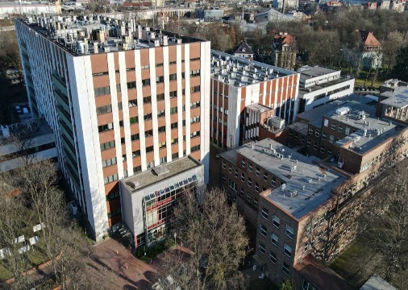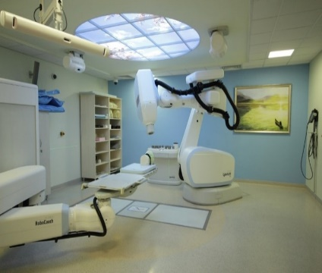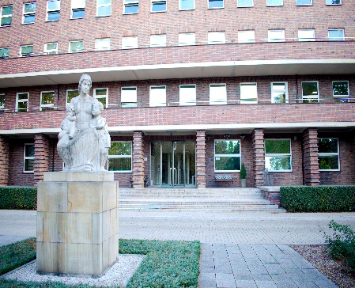

Szanowni Państwo, Koleżanki i Koledzy!
Dziękujemy za zgłoszenie uczestnictwa w XIX Zjeździe Polskiego Towarzystwa Badań Radiacyjnych im. Marii Skłodowskiej-Curie. Równocześnie informujemy, że po konsultacji z Komitetem Naukowym zgłoszone prezentacje zostały w zdecydowanej większości przyjęte w deklarowanej formie.

Komitet Organizacyjny XIX Zjazdu PTBR

Rejestracja uczestników
Rejestracja uczestników XIX Zjazdu PTBR w dniu 22 września 2022 roku będzie odbywała się w godzinach 12.00 – 13.00 oraz 14.00 – 15.00 w Narodowym Instytucie Onkologii im. Marii Skłodowskiej-Curie przy ulicy Wybrzeże Armii Krajowej 15 w Gliwicach (hol przy głównym wejściu do budynku z czerwonej cegły). Rejestracja w dniach 23-24 września 2022 roku będzie odbywała się w godzinach od 8.00 do 9.00.

Inauguracja XIX Zjazdu PTBR
Oficjalne otwarcie XIX Zjazdu PTBR odbędzie się 22 września 2022 roku o godzinie 13.00 w Auli im. Jeremiego Święckiego (I piętro) Narodowego Instytutu Onkologii im. Marii Skłodowskiej-Curie w Gliwicach przy ulicy Wybrzeże Armii Krajowej 15 (budynek z czerwonej cegły – poniżej na zdjęciu).

Miejsce XIX Zjazdu PTBR
Obrady w dniach 22 – 24 września 2022 roku również będą odbywały się w Auli im. Jeremiego Święckiego Narodowego Instytutu Onkologii im. Marii Skłodowskiej-Curie w Gliwicach przy ulicy Wybrzeże Armii Krajowej 15.
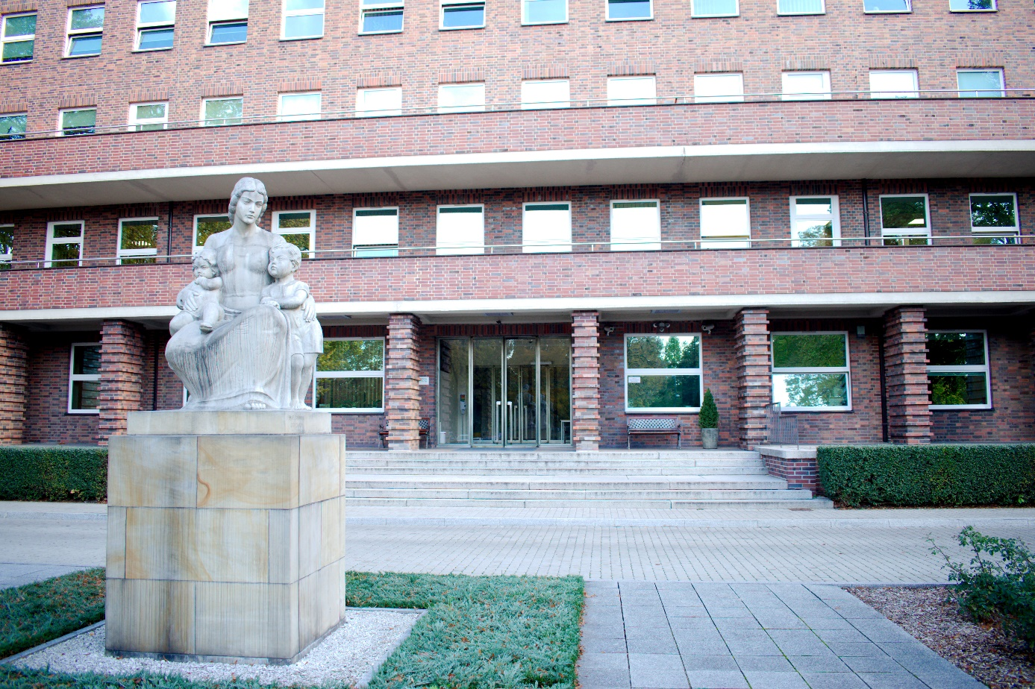
Biuro Zjazdu

Zakład Radioterapii
Narodowy Instytut Onkologii im. Marii Skłodowskiej-Curie PIB Oddział w Gliwicach
ul. Wybrzeże Armii Krajowej 15
44-101 Gliwice
e-mail: PTBR.rejestracja@io.gliwice.pl
PTBR.streszczenia@io.gliwice.pl

Program XIX Zjazdu PTBR
Program Zjazdu jest dostępny na stronie wydarzenia oraz jako załącznik do komunikatu II.

Sesja plakatowa
Wielkość tablic plakatowych to format A0 i wynosi 84 x 119 cm. Plakaty prosimy wkładać w ramki tablicy. Umieszczenie większego plakatu nie będzie możliwe.

Prezentacje ustne
Organizatorzy zwracają się z uprzejmą prośbą o wcześniejsze przesłanie prezentacji ustnej na adres: Tomasz.Narodowski@io.gliwice.pl

Wyżywienie
Organizatorzy zapewniają uczestnikom XIX Zjazdu PTBR następujące wyżywienie:
Czwartek 22 września
14.15 – 14.30 – przerwa kawowa
17.15 – 22.00 – kolacja w restauracji „Kopalnia Guido” połączona ze zwiedzaniem
kopalni.

Piątek 23 września
10.30 – 11.00 – przerwa kawowa (taras)
14.00 – 15.00 – obiad (taras)
19.00 – 22.30 – uroczysty raut w Palmiarni (Park im. Fryderyka Chopina
ul. Aleksandra Fredry 6)

Sobota 24 września
10.30 – 11.00 – przerwa kawowa (taras)
12.30 – 13.30 – obiad (taras)

Dojazd z dworca PKP do Narodowego Instytutu Onkologii (NIO)
Odległość z dworca PKP do Instytutu wynosi 1,3 km. Dojście zajmuje 15 minut.

Hotel Instytutu Onkologii ul. Wybrzeże Armii Krajowej 12, 44-100 Gliwice
znajduje się 13 minut drogi od dworca (1.1 km) i 3 minuty drogi od NIO (200 m).

Hotel Silvia Gold ul. Studzienna 8, 44-100 Gliwice
znajduje się 10 minut drogi od dworca (850 m) i 9 minut drogi od NIO (750 m).

Hotel Qubus, ul. Dworcowa 27, 44-100 Gliwice
znajduje się 12 minut drogi od dworca (950 m) i 13 minut drogi od NIO (1,1 km).

Hotel Diament Plaza ul. Zwycięstwa 30, 44-100 Gliwice
znajduje się 8 minut drogi od dworca (650 m) i 9 minut drogi od NIO (750 m).

Hotel Diament Economy ul. Zwycięstwa 42, 44-100 Gliwice
znajduje się 5 minut drogi od dworca (450 m) i 11 minut drogi od NIO (850 m).

Noclegi

Uczestnicy rezerwują i opłacają noclegi indywidualnie. Organizatorzy proponują zakwaterowanie w następujących hotelach:

Qubus, ul. Dworcowa 27, 44-100 Gliwice

pokój jednoosobowy 1- sza doba: 346 2-ga doba: 309
pokój dwuosobowy 1- sza doba: 419 2-ga doba: 410
apartament 1- sza doba: 553 2-ga doba: 763

Silvia Gold ul. Studzienna 8, 44-100 Gliwice
ceny zależne od tzw. eventów (dużego obciążenia hoteli w tym samym czasie):

pokój jednoosobowy 1- sza doba: 350 2-ga doba: 230
pokój dwuosobowy 1- sza doba: 400 2-ga doba: 330
apartament 1- sza doba: 590 2-ga doba: 590
W czasie eventów wszystkie ceny rosną około 3-krotnie !

Diament Plaza ul. Zwycięstwa 30, 44-100 Gliwice

pokój jednoosobowy 1- sza doba: 419 2-ga doba: 390
pokój dwuosobowy 1- sza doba: 524 2-ga doba: 495
apartament 1- sza doba: 1019 2-ga doba: 990
W czasie eventów wszystkie ceny zwiększają się o ok. 100-200 zł

Diament Economy ul. Zwycięstwa 42, 44-100 Gliwice

pokój jednoosobowy 1- sza doba: 300 2-ga doba: 225
pokój dwuosobowy 1- sza doba: 375 2-ga doba: 300
apartament w tym hotelu brak

Hotel Instytutu Onkologii ul. Wybrzeże Armii Krajowej 12, 44-100 Gliwice
Ilość miejsc ograniczona
pokój jednoosobowy 1- sza doba: 140 2-ga doba: 140
pokój dwuosobowy 1- sza doba: 190 2-ga doba: 190
apartament 1- sza doba: 245* 2-ga doba: 245*
* - przy wynajęciu przez jedną osobę, a przez dwie - cena wynosi 265 zł

